Милосердие и доброта. В последнее время мы чаще стали обращаться к этим словам. Будто прозрев, начали осознавать, что самым острым дефицитом стали у нас сегодня человеческое тепло и забота о ближнем. Может быть, именно поэтому еще в старой азбуке буквы алфавита обозначались самым близкими человеку словами: 3 - "земля", Л - "люди", М - "мысль", Д - "добро". Азбука как бы призывала: Люди Земли, Мыслите, Думайте и творите Добро!
Да, приучать человека делать добро надо как можно раньше, с самого детства. Мы не знаем, кем станут в будущем выпускники нашей школы юристами, рабочими, инженерами, врачами, но уверены в одном: они всегда будут делать добро, потому что растут неравнодушными людьми. Суть тимуровского движения, принятого в нашей школе - помогать всем, кто нуждается в помощи. Ветераны Великой Отечественной войны, педагогического труда и пожилые люди должны почувствовать, что вокруг живут люди, по зову души и сердца способные разделить их проблемы и заботы, подарить им надежду.
Тимуровцы помогают тем, кто в этом нуждается. Не все современные молодые люди знают, кто же такие тимуровцы. Книгу про них Гайдар написал давно, и это уже не модно. Но всё же, правильно говорят, что "новое - это хорошо забытое старое".
Тимуровская работа очень нужна, ведь престарелым людям иногда требуется не только помощь, но и просто внимание. Кроме того, общаясь с пожилыми односельчанами, ребята могут узнать много нового о своем селе, традициях и обычаях, а также выслушать их воспоминания о событиях давно минувших дней.
Поэтому одним из важных направлений работы школы является тимуровское движение. Ребята регулярно посещают пожилых людей в течение всего учебного года. В осенний период оказывают помощь при уборке урожая, весной при посадке. А иногда приходят и просто поддержать добрым словом.
Учащиеся 1 и 2 классов являются частыми гостями заслуженного человека с. Шахово Черновой Анны Ивановны.
12 октября после проведения классного часа «День флага Белгородской области» учащиеся вместе с классным руководителем Бесединой Т.И. посетили Чернову Анну Ивановну помогли ей по хозяйству и поздравили её с наступающим праздником .
Ребята пожелали Анне Ивановне крепкого здоровья и долгих лет жизни.

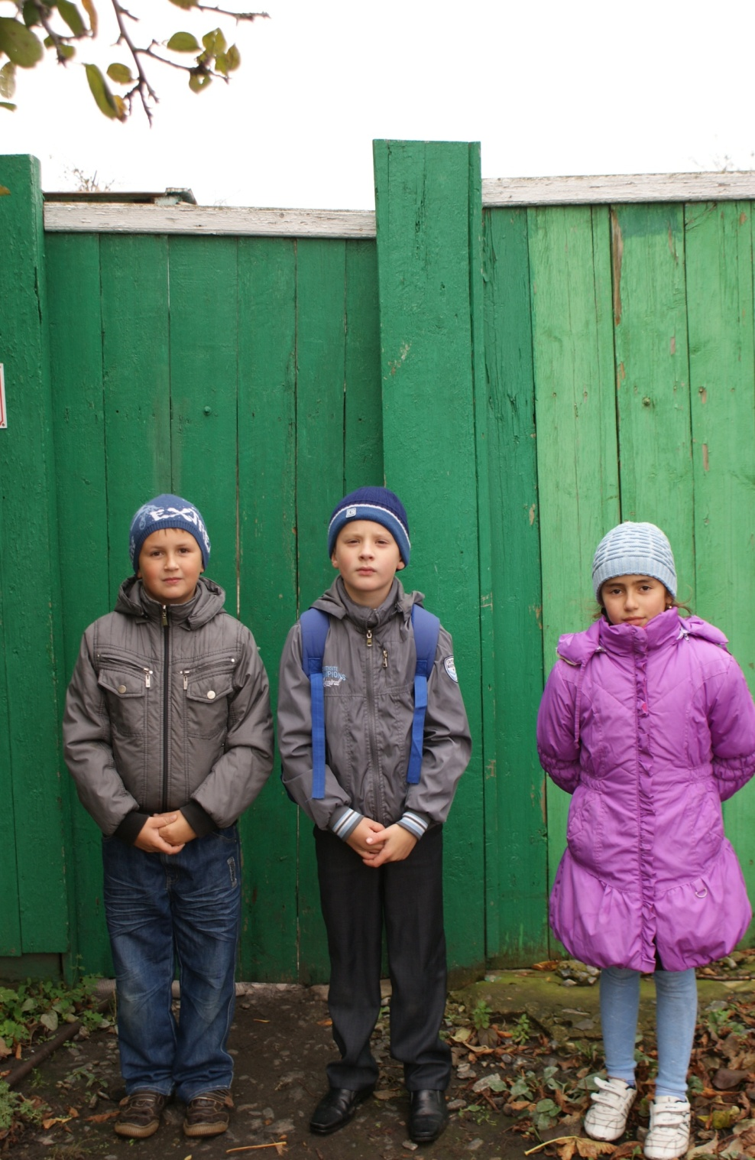
Второклассники у дома Анны Михайловны.

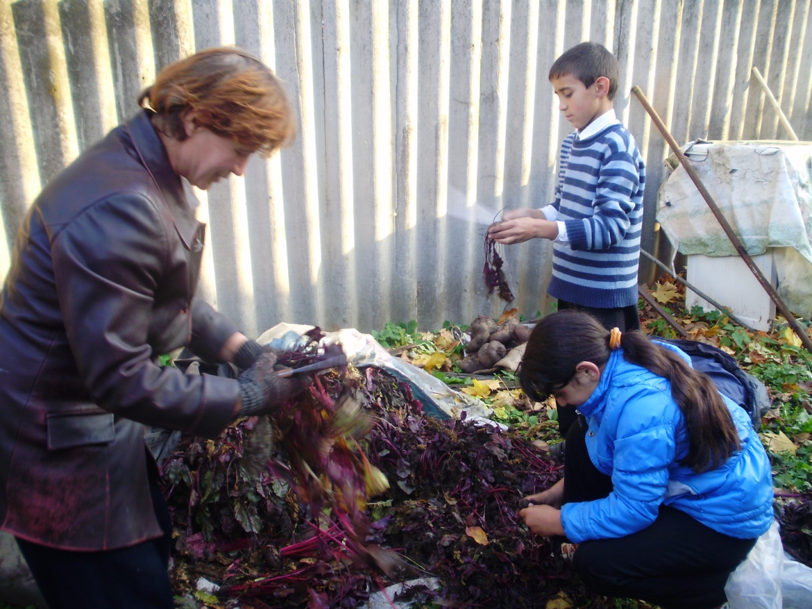

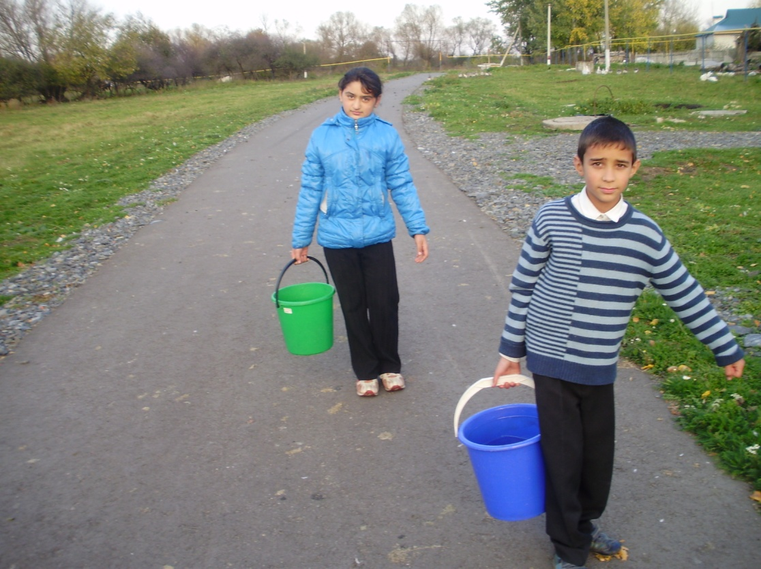

11 октября 2012г. Брага Навит и Мамедова Оксана посетили вдову участника Великой Отечественной войны Ермакову Евдокию Андриановну, 1923г.р, с целью помочь по хозяйству. За Евдокией Андриановной в настоящее время ухаживает ее дочь Антонина Николаевна, 1949г.р. Евдокия Андриановна в настоящее время лежит с переломами, страдает другими старческими болезнями. В этой связи она с радостью приняла наше предложение помочь по хозяйству, так как сама не все успевает сделать. Она предложила детям помочь почистить немного столовой свёклы и принести воды с колонки, так как воды в доме нет. Дети с радостью помогли этой семье, это было им по силам.
7и 8 классы МБОУ «Шаховская СОШ» регулярно оказывают помощь Калининой Н. М. 12 октября 2012 г. учащиеся совместно с классным руководителем Шеховцовой М. В. посетили Нину Михайловну.
Нина Михайловна много лет отдала педагогической деятельности, работала в школе с. Шахово. Сейчас находится на пенсии, но по-прежнему остается энергичным и жизнерадостным человеком. И нас она встретила с большой радостью, рассказала нам о своей работе в школе, да и, в общем, о том, как ей живется, а мы с удовольствием ее слушали. Ребята также ей оказали небольшую помощь по дому, поздравили с праздником – Днем флага Белгородской области. Пробыв в гостях около часа, мы ушли. И пообещали, что обязательно будем заходить еще.

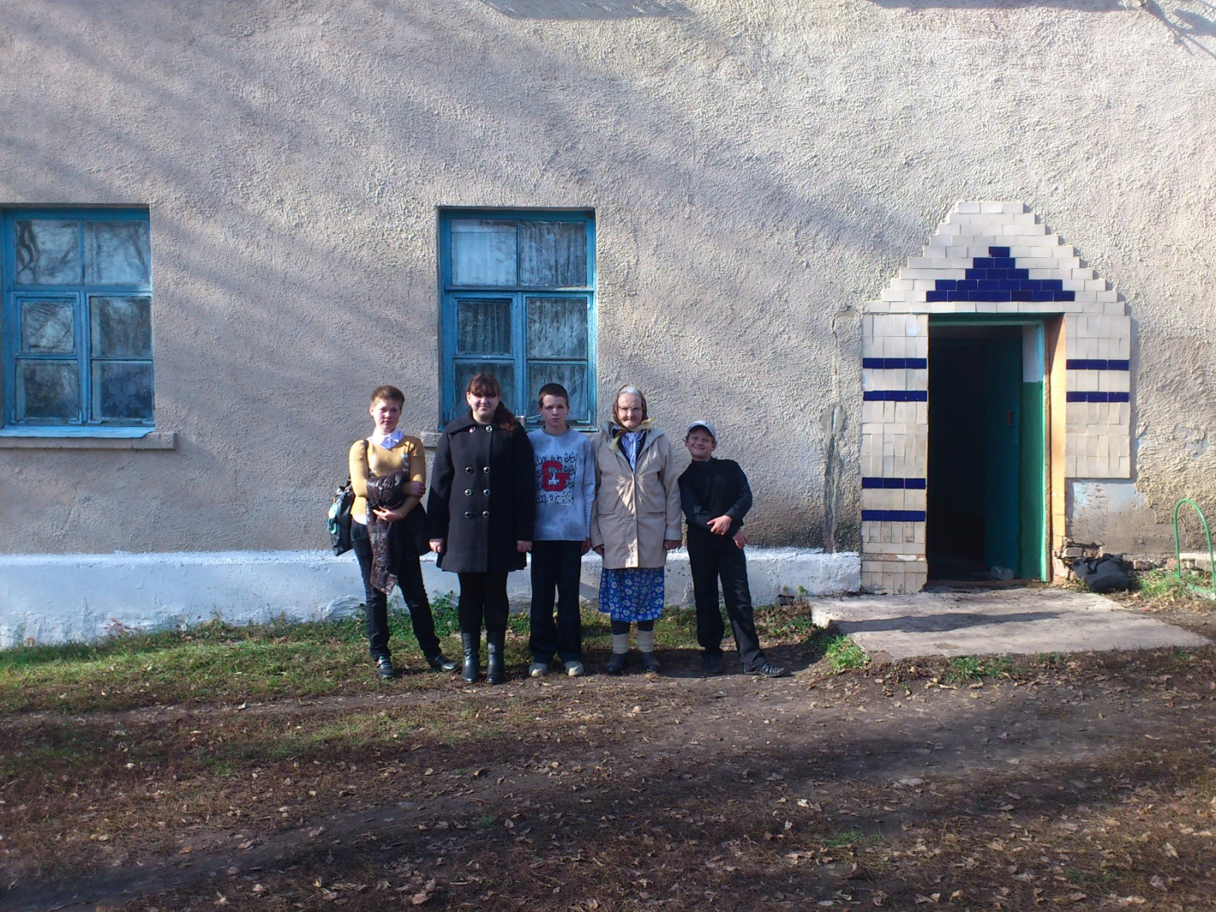
Ребята 7, 8 классов вместе с Ниной Михайловной.
В селе Шахово много пожилых людей. Это участники Великой Отечественной войны, ветераны труда и просто хорошие, добрые люди .
18 октября 2012 г. 5, 6 и 10 классы с классными руководителями Амельченко О.В. и Котовой О.А направились по улице Центральная к дому, где живет Чернова Екатерина Михайловна. Из ее рассказа мы узнали, что она родилась 12.04. 1933г. И была свидетелем разворачивавшихся военных действий. Не заставив себя долго ждать, ребята сразу спросили, что бы они смогли сделать для пожилого человека. Она в свою очередь попросила почистить возле ее дома сухие листья, подготовить к зиме палисадник . Ребята весело и ловко справились со своей работой, за что и были награждены вкусным чаем с конфетами от благодарной Екатерины Михайловны , которая настойчиво еще раз приглашала в гости .
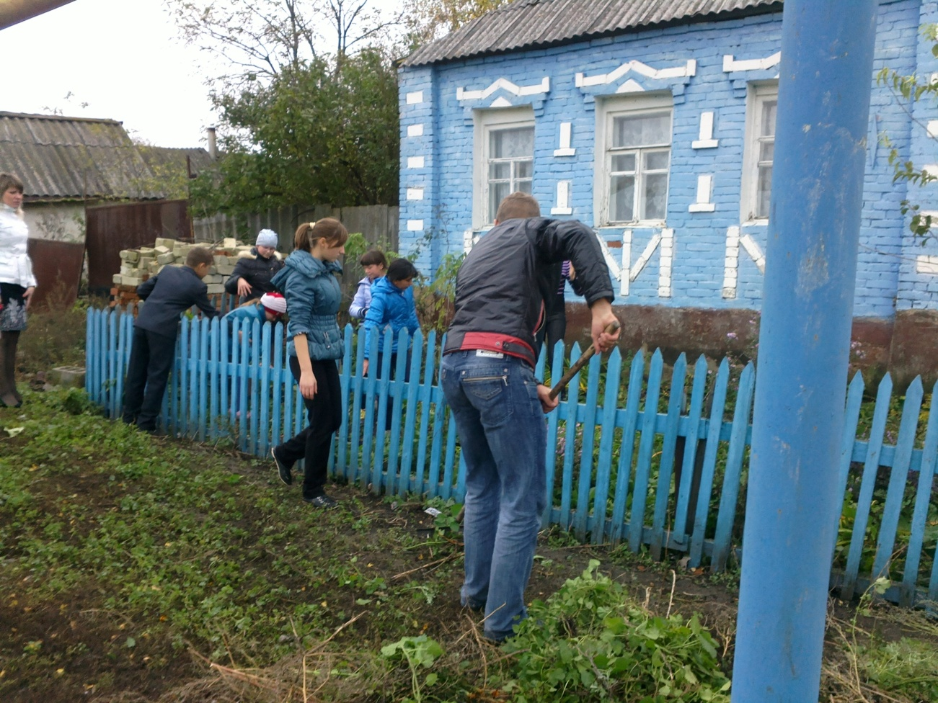
Тимуровцы дружно взялись за работу.
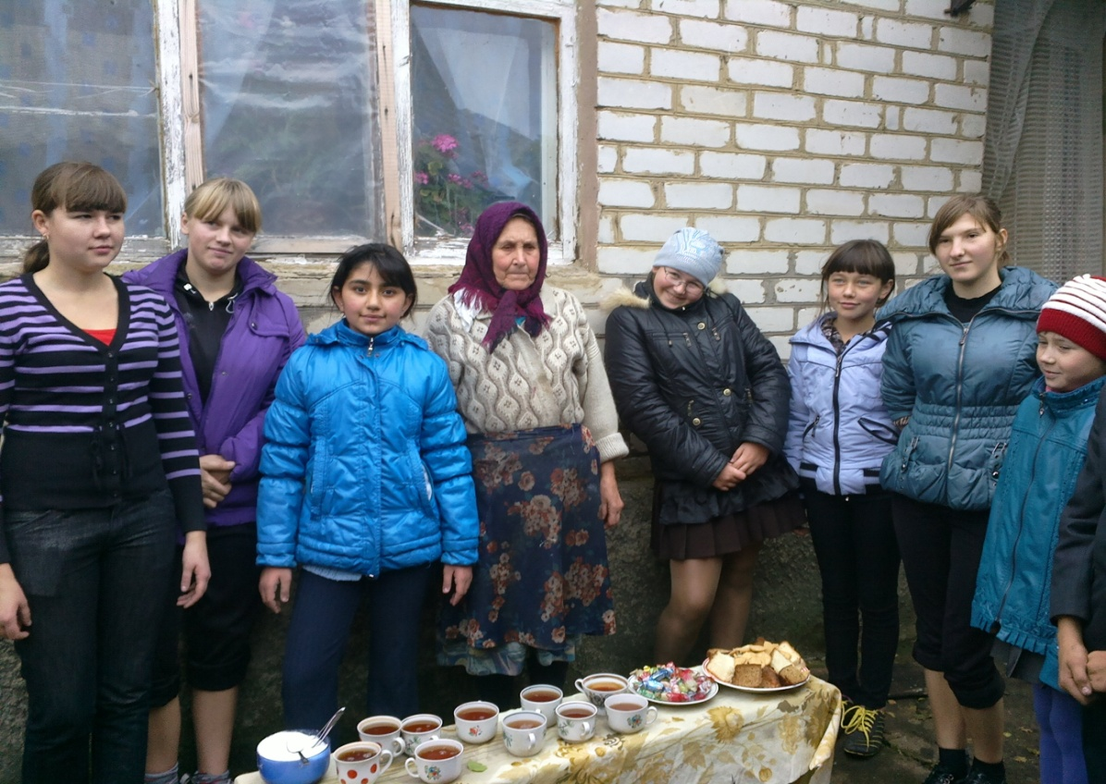
Благодарная Екатерина Михайловна угощает своих помощников.

20 октября учащиеся 9,11 классов посетили свою подшефную пенсионерку Чурсину Марию Михайловну и оказали ей посильную помощь – принесли воды, соскребли и снесли листву со двора, вскопали палисадник. А после работы дети послушали рассказ Марии Михайловны о её трудном послевоенном детстве.
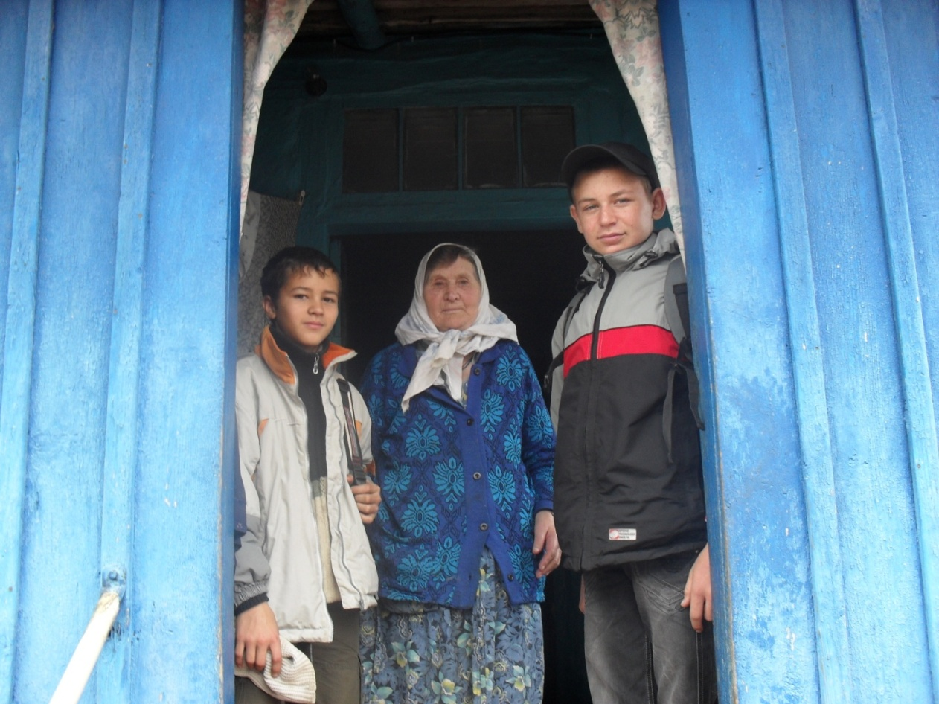
Тимуровская работа не должна быть забыта. Это та часть школьного воспитания, которая не только формирует нравственную, гуманную личность, но и обеспечивает связь поколений, сохраняет историческую память. Всегда ребята всех возрастов с интересом узнают о прошлом своей малой родины, по-новому видят и открывают для себя давно знакомых людей старшего поколения. Невозможно переоценить важность этой работы, поэтому в нашей школе тимуровское движение остаётся важным направлением воспитательной работы.

